**Pyramidenberechnung II**

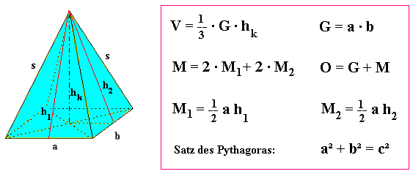

**2. Aufgabe:** Berechne die fehlenden Größen. Runde bis auf maximal 2 Dezimalen. Finde das Lösungswort durch Ausmalen.

a)

|  |  |
| --- | --- |
| **Gegebene Größen:**  a = 101 mm  b = 7 cm  hk = 92 mm | **Gesuchte Größen:**  h1 = 9,84 cm  h2 = 10,49 cm  M = 172,88 cm²  O = 243,58 cm² |

b)

|  |  |
| --- | --- |
| **Gegebene Größen:**  a = 10,5 cm  b = 5 cm  hk = 7,8 cm | **Gesuchte Größen:**  h1 = 8,19 cm  h2 = 9,40 cm  M = 133,02 cm²  O = 185,52 cm²  G = 52,50 cm²  V = 136,50 cm³ |

